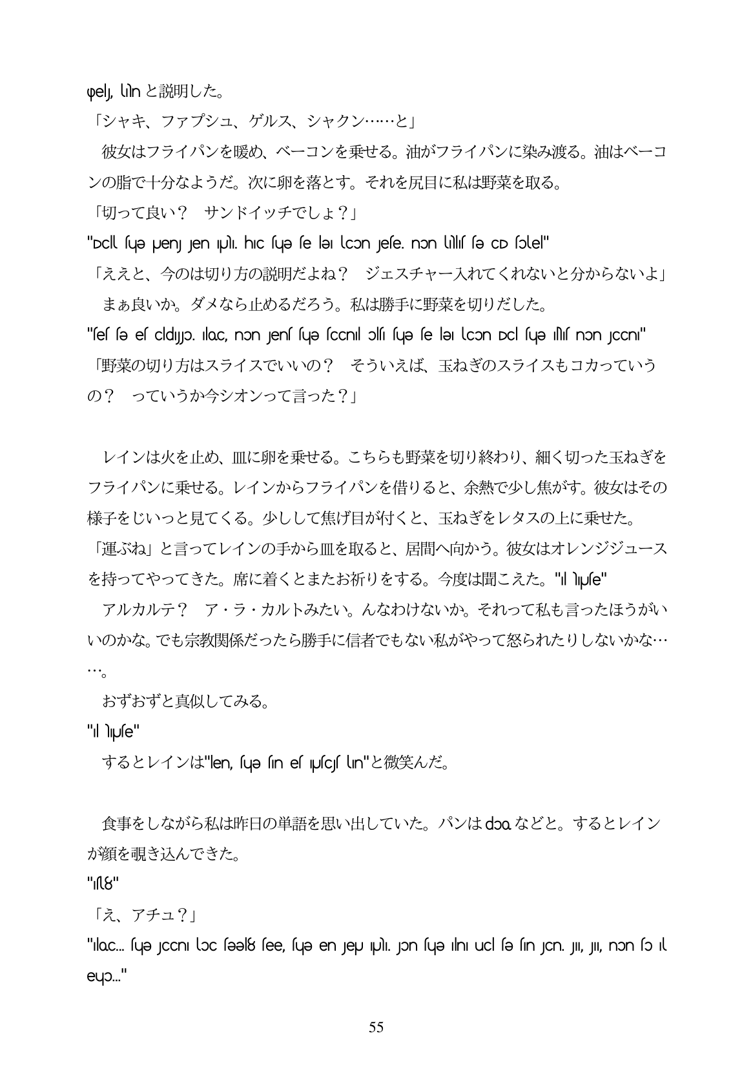

"e Unと説明した。 「シャキ、ファプシュ、ゲルス、シャクン・...と 彼女はフライパンを暖め、ベーコンを乗せる。油がフライパンに染み渡る。油はベーコ ンの脂で十分なようだ。次に卵を落とす。それを尻目に私は野菜を取る。 「切って良い? サンドイッチでしよ?」 "Dcl sue Jen Jen Uli. hic sue se lei con Jese. non Ulisse CD sotel" 「ええと、今のは切り方の説明だよね? ジェスチャー入れてくれないと分からないよ」 まあ良いか。ダメなら止めるだろう。私は勝手に野菜を切りだした。 "ses se escldyo. IloC, non Jens sue scCnl ols sue se lei con DCl sue fis non JCCni" 「野菜の切り方はスライスでいいの? そういえば、玉ねぎのスライスもコカっていう の? っていうか今シオンって言った?」

レインは火を止め、皿に卵を乗せる。こちらも野菜を切り終わり、細く切った玉ねぎを フライパンに乗せる。レインからフライパンを借りると、余熱で少し焦がす。彼女はその 様子をじいっと見てくる。少しして焦げ目が付くと、玉ねぎをレタスの上に乗せた。 「運ぶね」と言ってレインの手から皿を取ると、居間へ向かう。彼女はオレンジジユース を持ってやってきた。席に着くとまたお祈りをする。今度は聞こえた。“llue" アルカルテ? ア・ラ・カルトみたい。んなわけないか。それって私も言ったほうがい いのかな。でも宗教関係だったら勝手に信者でもない私がやって怒られたりしないかな・・・

o

おずおずと真似してみる。 "Illife"

3ó o l/1 /jo"len, fue fin el UCI un". EéAvo.

食事をしながら私は昨日の単語を思い出していた。パンはdooなどと。するとレイン が顔を調き込んできた。 "ss" 「え、アチュ?」

"ilo.C. sue JCCni loc seel8 see, sue en jeu Uli. Jon sue ilni ucl se sin JCn. Jli, Jli, non so il

euO.

55